MEMORANDUM INFORMACYJNE W POSTĘPOWANIU PRZETARGOWYM NA DZIERŻAWĘ NIERUCHOMOŚCI GRUNTOWYCH PRZY UL. LOGISTYCZNEJ 3
W PORCIE GDYNIA

Zarząd Morskiego Portu Gdynia S.A.
– Gdynia 2023 rok –

Spis treści
I. WSTĘP 2
II. INFORMACJE O WYDZIERŻAWIAJĄCYM 3
1. Majątek Wydzierżawiającego 3
2. Działalność terminali przeładunkowych w granicach administrowanych przez
Wydzierżawiającego 3
3. Lokalizacja terminali przeładunkowych w Porcie Gdynia 6
4. Przeładunki w Porcie Gdynia w latach 2019 – 2023 6
III. INFORMACJE O PRZEDMIOCIE DZIERŻAWY 7
1. Charakterystyka nieruchomości, komunikacja, 7
Położenie nieruchomości 7
Komunikacja 8
IV. EKSPLOATACJA NIERUCHOMOŚCI GRUNTOWEJ I OKRES DZIERŻAWY 9
1. Charakter działalności na przedmiocie dzierżawy 9
2. Czas trwania umowy dzierżawy i warunki jej zawarcia 9
V. INFORMACJA O PLANOWANEJ BUDOWIE TERMINALA INTERMODALNEGO 9

WSTĘP
Niniejsze Memorandum Informacyjne (dalej: Memorandum) zostało przygotowane w związku
z ogłoszeniem przez Zarząd Morskiego Portu Gdynia S.A. (dalej: Wydzierżawiający) przetargu nieograniczonego na dzierżawę nieruchomości gruntowych położonych przy ul. Logistycznej 3, w granicach administracyjnych portu morskiego w Gdyni.

Memorandum jest dokumentem zawierającym informacje m.in. o Wydzierżawiającym, Przedmiocie Dzierżawy, otoczeniu rynkowym.

WYDZIERŻAWIAJĄCY | ZARZĄD MORSKIEGO PORTU GDYNIA
FORMA PRAWNA | SPÓŁKA AKCYJNA
KRAJ SIEDZIBY | POLSKA
SIEDZIBA | GDYNIA 81-337
ADRES | ROTTERDAMSKA 9
NUMER TELEFONU | (58) 621 56 01 // 887 259 966
STRONA INTERNETOWA | www.port.gdynia
ADRES POCZTY ELEKTRONICZNEJ | info@port.gdynia.pl
NIP | 958 13 23 524
REGON | 191920577
OZNACZENIE SĄDU REJESTROWEGO | GDAŃSK – PÓŁNOC VIII WYDZIAŁ GOSPODARCZY
KRS | 0000082699

Termin ważności Memorandum rozpoczyna się z chwilą jego publikacji i kończy się z dniem wyboru Dzierżawcy lub z chwilą podania do publicznej wiadomości przez Wydzierżawiającego informacji o odwołaniu postępowania.
Informacje o zmianie danych zawartych w Memorandum, w okresie jego ważności, będą podawane do publicznej wiadomości.
Memorandum Informacyjne stanowi Załącznik nr 1 do Specyfikacji Postępowania na dzierżawę nieruchomości gruntowych przy ul. Logistycznej 3 w Porcie Gdynia.

INFORMACJE O WYDZIERŻAWIAJĄCYM

Majątek Wydzierżawiającego
Wydzierżawiający jest spółką powstałą 30 listopada 1999 roku na mocy ustawy z dnia
20 grudnia 1996 o portach i przystaniach morskich. Zadania statutowe Wydzierżawiającego obejmują m.in. zarządzanie nieruchomościami i infrastrukturą portową. Realizację wspomnianych zadań umożliwia Wydzierżawiającemu majątek w postaci prawa użytkowania wieczystego 2,78 mln m² gruntów położonych w granicach administracyjnych Portu Gdynia,
z których 60 % to tereny przeznaczone pod najem/dzierżawę. Pozostałe tereny stanowią ulice, parkingi oraz inne elementy infrastruktury portowej.
Infrastruktura portowa obejmuje m.in: akweny portowe, nabrzeża, pirsy, infrastrukturę drogową i kolejową, infrastrukturę elektroenergetyczną, ciepłowniczą, wodociągową, kanalizacyjną, telekomunikacyjną i informatyczną oraz przeciwpożarową.

Port Gdynia charakteryzuje się korzystnymi warunkami nawigacyjnymi, jest portem niezamarzającym, w którym nie występują pływy. Pilotaż w Porcie Gdynia jest obowiązkowy dla statków przekraczających 60 m długości, a z usług holowania obowiązkowo muszą skorzystać jednostki przekraczające 90 m długości oraz statki z ładunkami niebezpiecznymi o długości powyżej 70 m.
Port Gdynia jest portem uniwersalnym, specjalizującym się w obsłudze ładunków drobnicowych, w tym głównie zjednostkowanych, przewożonych w kontenerach i w systemie ro-ro, w oparciu o rozwiniętą sieć połączeń multimodalnych z zapleczem, regularne linie żeglugowe bliskiego zasięgu oraz połączenia promowe. Gdyński port jest ważnym ogniwem Korytarza Bałtyk-Adriatyk Transeuropejskiej Sieci Transportowej TEN-T.

Szacowana zdolność przeładunkowa ogółem Portu Gdynia wynosi 35.000.000 ton, w tym:
- ładunki masowe suche i półmasowe 10,8 mln ton,
- ładunki masowe ciekłe 2,7 mln ton,
- ładunki toczne 6,5 mln ton,
- kontenery 15,0 mln ton.

Działalność terminali przeładunkowych w granicach administrowanych przez Wydzierżawiającego
Bałtycki Terminal Kontenerowy Sp. z o.o. (BCT) – jeden z największych terminali kontenerowych zarówno w Polsce, jak i w rejonie Morza Bałtyckiego. Jako wyodrębniona spółka terminal rozpoczął działalności w roku 1994; od 2003 roku spółka jest własnością międzynarodowego operatora terminali kontenerowych ICTSI specjalizującego się w zakupie, rozwoju, zarządzaniu i obsłudze terminali kontenerowych na całym świecie. BCT jest specjalistycznym terminalem dedykowanym do obsługi ładunków skonteneryzowanych
w różnych relacjach transportowych, oferującym takie usługi jak: załadunek, wyładunek, przeładunek, formowanie i rozformowanie oraz składowanie kontenerów. Kolejowy terminal intermodalny zlokalizowany na BCT pozwala na obsługę regularnych pociągów kontenerowych łączących Port Gdynia z zapleczem. BCT zajmuje się dodatkowo obsługą (w tym w ramach składów celnych) drobnicy nieskonteneryzowanej (również typu project cargo) i samochodów.
Terminal działa na terenie dzierżawionym od Wydzierżawiającego, a okres dzierżawy kończy się 31 maja 2053 r.

Gdynia Container Terminal S.A. (GCT) należy do HPH Group, CK Hutchison Holdings. Jest terminalem dedykowanym do obsługi kontenerów, jednakże zakres jego usług jest szerszy
i obejmuje m.in. przeładunki kontenerów i ładunków drobnicowych we wszystkich relacjach (transport morski, drogowy i kolejowy), magazynowanie, składowanie, formowanie
i rozformowanie kontenerów, przeładunki sztuk ciężkich do 100 t własnym sprzętem. Terminal posiada również własne bocznice kolejowe, na których obsługiwane są między innymi intermodalne pociągi kontenerowe.
GCT jest użytkownikiem wieczystym terenu, na którym spółka prowadzi działalność eksploatacyjną.

OT Port Gdynia Sp. z o.o., spółka z Grupy Kapitałowej OT Logistics S.A.; jako samodzielny terminal przeładunkowo – składowy funkcjonuje w Porcie Gdynia od sierpnia 1995 roku natomiast jako spółka Grupy OT Logistics S.A. od czerwca 2014 roku. Spółka obsługuje różnorodne ładunki drobnicowe w technologii ro-ro, lo-lo i sto-ro, w tym: papier, celulozę, ładunki w big-bag’ach, wyroby stalowe, sztuki ciężkie i ponadgabarytowe, naczepy, samochody oraz inne pojazdy i maszyny, płyty drewnopochodne, kontenery w systemie ro-ro i lo-lo, ładunki masowe suche, w tym: koks, zboża i pasze, biomasę. Terminal wykonuje również szereg usług pomocniczych, takich jak: formowanie i rozformowanie kontenerów i palet, a także sortowanie, segregacja i mocowanie ładunków. Terminal obsługuje zarówno statki czarterowe, jak i żeglugi liniowej do portów Finlandii, Europy Zachodniej, Afryki Zachodniej, Stanów Zjednoczonych Ameryki, Ameryki Południowej oraz Karaibów.
OT Port Gdynia Sp. z o.o. łączy z Wydzierżawiającym umowa dzierżawy nieruchomości do czerwca 2044 roku.

HES Gdynia Bulk Terminal Sp. z o.o. jest uniwersalnym terminalem masowym działającym jako samodzielny podmiot od maja 1995 roku. Udziały w spółce Wydzierżawiający zbył prywatnemu inwestorowi ATIC Services Spółka Akcyjna w roku 2011. Główne kategorie świadczonych usług to przeładunek i składowanie suchych ładunków masowych, takich jak: węgiel, koks, ruda, zboża oraz pasze (w tym głównie śruta sojowa), biomasa, minerały, kruszywa, nawozy, przeładunek płynnych ładunków masowych (w tym chemikaliów klas 3, 6, 8 i 9 wg kodu IMDG) i przetworów naftowych. HES wykonuje również usługi dodatkowe, takie jak: ważenie, tarowanie samochodów i wagonów. Terminal zlokalizowany jest w sąsiedztwie głównego wejścia do Portu Gdynia, co wpływa na jego dobrą dostępność przy zachowaniu wysokiego poziomu bezpieczeństwa. Terminal posiada certyfikaty jakości i bezpieczeństwa: ISO 9001, ISO 22000, OHSAS 18001 oraz ISO 45001 AEO Certificate.
Terminal operuje na terenach dzierżawionych od Wydzierżawiającego, a okres dzierżawy trwa do końca sierpnia 2041 roku.

Bałtycka Baza Masowa Sp. z o.o. jest spółką założoną w roku 1996 przez Wydzierżawiającego
i Grupę Azoty Zakłady Azotowe Puławy S.A. Terminal świadczy usługi przeładunku, spedycji, składowania i konfekcjonowania towarów masowych – głównie nawozów mineralnych – w tym obsługi morskich i lądowych środków transportu we wszystkich relacjach. Spektrum przeładunków obejmuje zarówno towary masowe płynne, jak i masowe sypkie luzem oraz
w opakowaniach zjednostkowanych typu big-bag. Dogodna lokalizacja w pobliżu wejścia głównego do Portu Gdynia i parametry eksploatacyjne nabrzeży, a także pojemne zaplecze składowe i wysokie raty przeładunkowe stanowią o atrakcyjności terminalu. Terminal posiada certyfikat zarządzania jakością ISO 9001:2008.
Spółka wybudowała terminal na nieruchomościach gruntowych dzierżawionych od Wydzierżawiającego. Obecna umowa najmu wiąże Wydzierżawiającego i BBM do końca sierpnia 2041 roku.

Koole Tankstorage Gdynia Sp. z o.o. będący własnością holenderskiej firmy Koole Terminals, przeznaczony jest do przeładunku i składowania ładunków płynnych – przede wszystkim melasy cukrowej oraz ładunków o najwyższych wymogach jakościowych, w tym szczególnie produktów spożywczych. Terminal posiada możliwość jednoczesnej obsługi dwóch statków
o ładowności rzędu 5 000 DWT. Potencjał składowy terminalu obejmuje 10 zbiorników
(w zakresie 1 200 m³ ÷ 5 500 m³), o łącznej pojemności 31 000 m³.
W roku 2020 Wydzierżawiający podpisał z terminalem 10. letnią umowę dzierżawy nieruchomości obowiązującą do marca 2030 roku.

Aalborg Portland Polska Sp. z o.o. – specjalistyczny terminal przeładunku cementu działający w Porcie Gdynia od 1996 roku (poprzednim dzierżawcą była spółka Scancem sp. z o.o.).
Spółka prowadzi działalności na nieruchomości dzierżawionej od Wydzierżawiającego.
Okres dzierżawy upływa 31 grudnia 2033 r.

Alpetrol Sp. z o.o. – terminal dokonujący przeładunków skroplonych gazów węglowodorowych w relacji importowo-eksportowej, na potrzeby własne oraz usługowo dla innych zleceniodawców; magazynowanie gazu na potrzeby własne.
Spółkę wiąże z Wydzierżawiającym umowa dzierżawy obowiązująca do października 2025 roku.

Terminal promowy – obsługiwany przez przewoźnika promowego Stena Line świadczącego regularne połączenia promowe na trasie z portu w Gdyni do portu Karlskrona w Szwecji. Przewoźnik realizuje ok. 1 000 rejsów w skali roku, co przekłada się na obsługę ok. 750 tys. pasażerów, ok. 180 tys. jednostek frachtowych oraz ok. 120 tys. samochodów osobowych.
Od połowy czerwca 2022 roku oddany został do użytkowania nowy Terminal promowy zlokalizowany przy nabrzeżu Polskim w Porcie Gdynia umożliwiający obsługę promów
o długości do 240 metrów.

Terminal Zbożowy – obsługiwany przez spółkę Mondry Sp. z o.o. to specjalistyczny terminal masowy oferujący usługę przeładunku oraz czasowego składowania zbóż, nasion oleistych oraz surowców paszowych. Na terenie terminalu znajduje się magazyn płaski, silosy i elewator
o łącznej pojemności umożliwiającej składowanie ok. 50 tys. ton ładunków sypkich.
Obecnie trwa procedura przetargowa na dzierżawę terminala zbożowego na okres 30 lat liczony od dnia podpisania umowy dzierżawy.

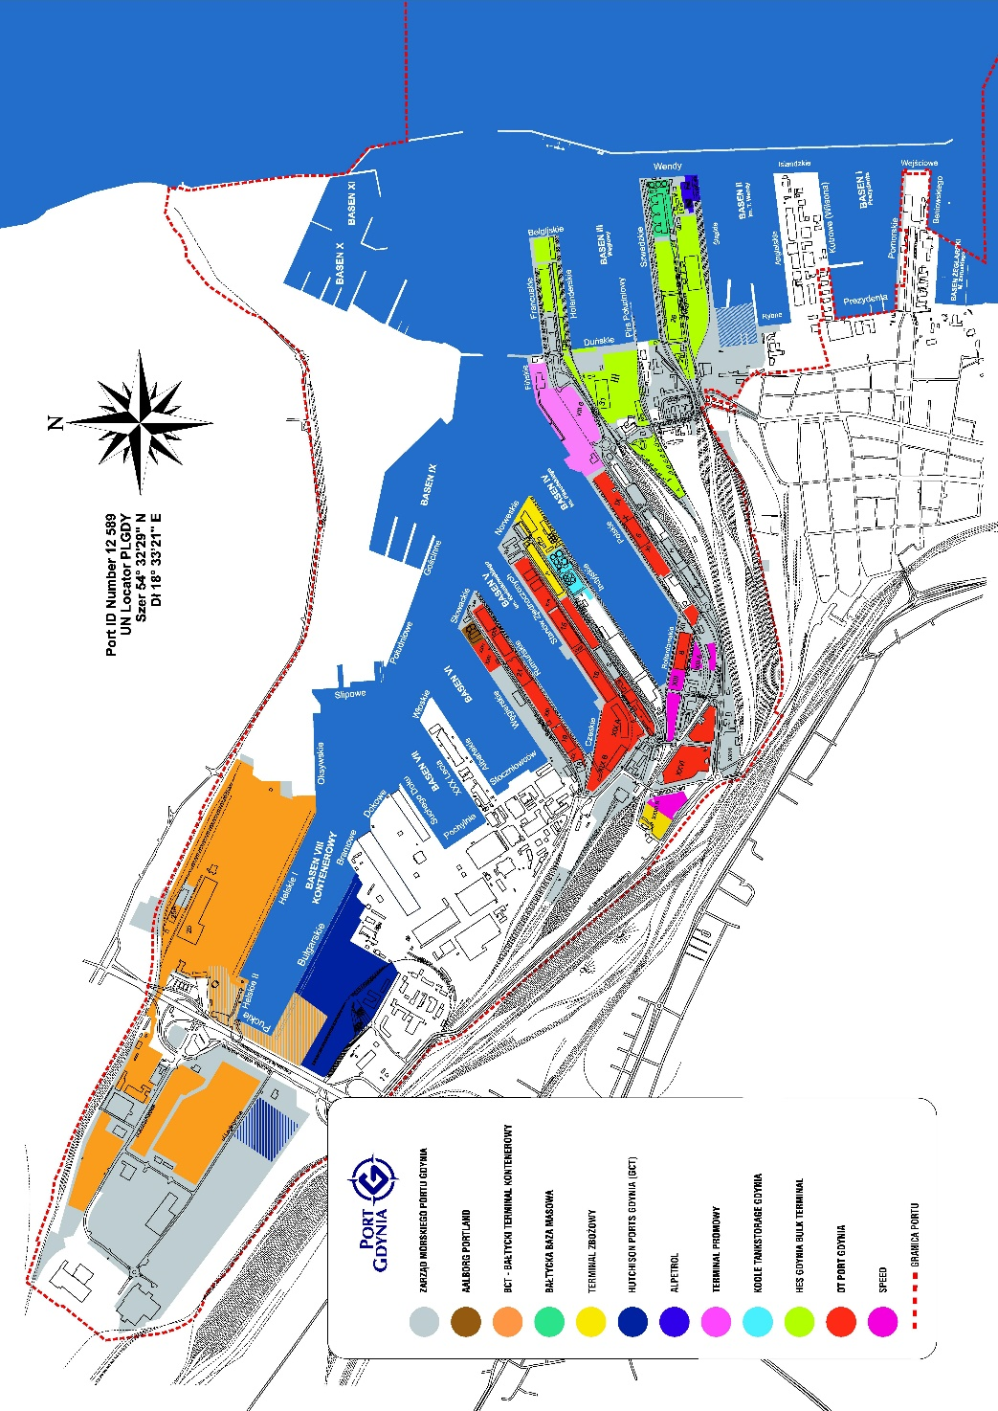
Lokalizacja terminali przeładunkowych w Porcie Gdynia

Przeładunki w Porcie Gdynia w latach 2019 – 2023 [tys. ton]
GRUPY ŁADUNKOWE | 2019 r. | 2020 r. | 2021 r. | 2022 r. | 6 miesięcy  2023 r.
Węgiel i koks | 2 877,0 | 1 684,9 | 1 241,4 | 3 403,3 | 1 904,6
Rudy | 0,0 | 0,0 | 0,0 | 6,0 | 0,0
Inne masowe | 1 492,1 | 1 564,3 | 1 708,9 | 1 716,3 | 510,6
Zboże | 3 220,6 | 5 430,6 | 4 765,1 | 4 736,2 | 3 285
Drewno | 365,0 | 101,9 | 255,0 | 533,7 | 113,3
Drobnica | 14 149,6 | 14 108,1 | 16 206,5 | 15 500,3 | 7 231,6
Ropa i prz. naftowe | 1 852,6 | 1 772,3 | 2 515,8 | 2 250,9 | 1 738,13
Ogółem | 23 956,9 | 24 662,0 | 26 692,8 | 28 196,9 | 14 783,3
Kontenery TEU | 896 968 | 905 121 | 985 919 | 919 448 | 409 033

INFORMACJE O PRZEDMIOCIE DZIERŻAWY

Charakterystyka nieruchomości, komunikacja, zabudowa, media

Położenie nieruchomości
Nieruchomości gruntowa przeznaczone do dzierżawy o łącznej 59.787 m² położona jest na terenie portu zachodniego w Gdyni przy ul. Logistycznej 3, składa się z części zabudowanej placami utwardzonymi o pow. 43.931 m² i części nieutwardzonej o pow. 15.856 m².

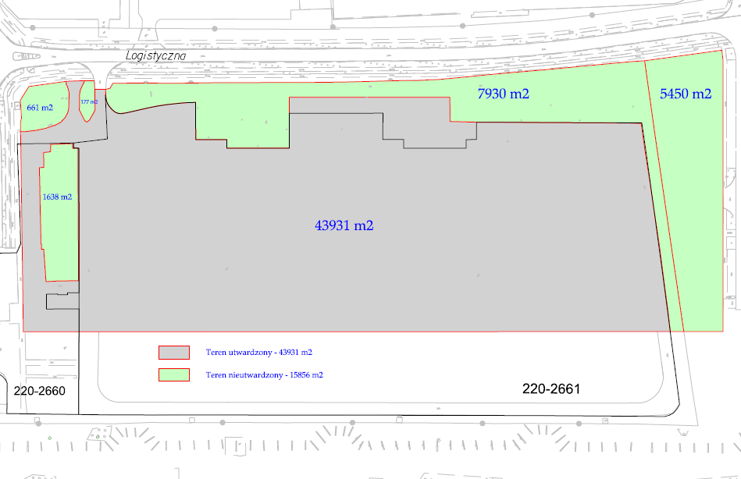

Utwardzona nieruchomość gruntowa (o pow. 43.931 m²) przeznaczona jest do składowania, przeładowywania oraz serwisowania kontenerów (depot) o maksymalnym obciążeniu 15 T/m², nawierzchnia utwardzona znajduje się na części placów postoju kontenerów (nr inw. 220-2660) i (nr inw. 220-2661).

Nieruchomość gruntowa przeznaczona do dzierżawy w postępowaniu przetargowym położona jest dz. nr 68/1 o pow. całko. 92 m², na części dz. nr 143/2, o pow. całko. 45.086 m², na części dz. nr 144/2 o pow. całko. 9.260 m², na części dz. nr 162, o pow. całko. 591 m², na części dz. nr 166, o pow. całko. 10.404 m² i na części dz. nr 178, o pow. całko. 113.451 m², obręb 0026 Śródmieście, które znajdują się na terenie portu zachodniego w Gdyni przy ul. Logistycznej 3. Działki nr 68, 143, 144 i 166 mają urządzoną księgę wieczystą KW nr GD1Y/00031232/9, a działki nr 162 i 178 mają urządzoną księgę wieczystą KW nr GD1Y/00018193/6 prowadzone przez Sąd Rejonowy w Gdyni V Wydział Ksiąg Wieczystych.

Powyższe działki stanowią własność Skarbu Państwa w użytkowaniu wieczystym ZMPG S.A.
i znajdują się w granicach administracyjnych portu morskiego w Gdyni, które określone zostały w rozporządzeniu Ministra Gospodarki Morskiej i Żeglugi Śródlądowej z dnia
27 kwietnia 2020 r. w sprawie granicy portu morskiego w Gdyni (t.j. Dz.U. z 2020 r. poz. 822).

Dla obszaru na którym znajduje przedmiot postępowania przetargowego jest uchwalony miejscowy plan zagospodarowania przestrzennego rejonu Portu Zachodniego w Gdyni, zatwierdzony Uchwałą nr IV/46/07 Rady Miasta Gdyni z dnia 24 stycznia 2007 roku.
W miejscowym planie zagospodarowania przestrzennego nieruchomość położona jest na karcie terenu 09 PM, P, U (PM – tereny portu morskiego, tereny obiektów produkcyjnych, składów i magazynów, tereny zabudowy usługowej).
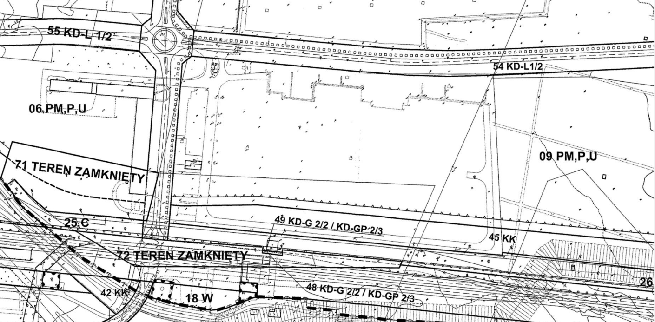

Komunikacja
Prezentowane nieruchomości zlokalizowane są w bliskiej odległości od Nabrzeża Helskiego I i II oraz Nabrzeża Bułgarskiego i Puckiego. Głębokość przy nabrzeżu Helskim I pozwala na cumowanie statków o zanurzeniu od 10,20 m do 12,70 m (przy średnim stanie wody)
w zależności od stanowiska (pięć stanowisk o różnej długości cumowania). Natomiast przy Nabrzeżu Helskim II (jedno stanowisko – o długości 178 m), głębokość umożliwia cumowanie statków o zanurzeniu od 7,60 m do 8,10 m. Możliwość przeładunku na nabrzeżu sztuk ciężkich powyżej 100 ton, przy Nabrzeżu Bułgarskim jest możliwość cumowania statków o zanurzeniu do 13 m, gdzie znajdują się place składowe o nawierzchni betonowej wylewanej na mokro,
o dopuszczalnym obciążeniu 150 kN/m², teren jest uzbrojony w przyłącze energetyczne, wodne, kanalizację deszczową, teletechniczną.
W ramach projektów unijnych w Porcie Gdynia realizowane jest zadanie inwestycyjne pn.: ,,Pogłębienie toru podejściowego i akwenów wewnętrznych Portu Gdynia”, w ramach którego na całej długości Kanału portowego, od wejścia głównego do nabrzeża Puckiego, wykonywane są prace czerpalne. Tor wodny osiągnie głębokość 16 m.
Efektem inwestycji ma być możliwość obsługi znacznie większych jednostek i, co za tym idzie, zwiększenie przeładunków kontenerowych, masowych i drobnicowych w Porcie Gdynia. Na Morze Bałtyckie coraz częściej wpływają największe kontenerowce świata o długości około 400 m, szerokości 59 m oraz maksymalnym zanurzeniu 16 m. To wymusza działania rozwojowe pozwalające obsługiwać statki typowo oceaniczne do 20 tys. TEU.

Opisane nieruchomości gruntowe zlokalizowane są w bezpośrednim sąsiedztwie terminali portowych (BCT i GCT) i w bliskiej odległości od centrum miasta. Prezentowane nieruchomości posiadają doskonałą łączność z całym portem morskim, a za pośrednictwem ulicy Logistycznej
i dalej poprzez Estakadę Kwiatkowskiego z Obwodnicą Trójmiejską oraz z systemem dróg krajowych (m.in. A1, S6, S7), z głównymi ciągami komunikacyjnymi aglomeracji trójmiejskiej
i trasami międzynarodowym. Nieruchomość położona jest ok. 25 km od portu lotniczego
w Gdańsku im. L. Walesy.
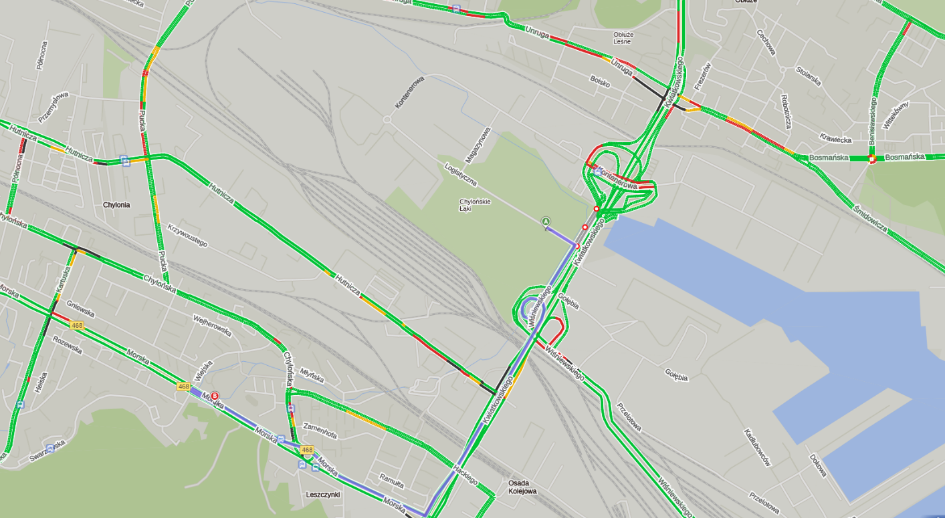

Komunikacja z nieruchomością gruntową będącą przedmiotem przetargu przy ul. Logistycznej 3 w Porcie Gdynia

Na terenie Portu Gdynia, na nieruchomości gruntowych przeznaczonych pod dzierżawę, obowiązuje „Portowy plan gospodarowania odpadami oraz pozostałościami ładunkowymi ze statków” określający zasady postępowania z odpadami ze statków cumujących w porcie oraz „Plan zwalczania zagrożeń i zanieczyszczeń wód portowych dla Zarządu Morskiego Portu Gdynia S.A.”, który obejmuje siły i środki oraz sposób postępowania w razie wystąpienia rozlewu substancji ropopochodnych na wodach akwenu portowego.
Dodatkowo, wymogi w zakresie ochrony środowiska i utrzymania czystości na nabrzeżach regulują przepisy portowe Dyrektora Urzędu Morskiego w Gdyni.

EKSPLOATACJA NIERUCHOMOŚCI I OKRES DZIERŻAWY

Charakter działalności na przedmiocie dzierżawy

Nieruchomości gruntowe częściowo zabudowane utwardzonym placem przy ul. Logistycznej 3 przeznaczone są na depot kontenerowy w obrocie portowo–morskim, w tym działalność związaną z konfekcjonowaniem /przygotowywaniem ładunków do/z transportu morskiego,
z wyłączeniem działalności polegającej na montażu urządzeń, przeładunku i składowaniu: ładunków masowych luzem, złomu i innych rodzajów odpadów oraz prowadzenia działalności stoczniowej (budowa, przebudowa, remonty, likwidacja statków lub ich segmentów/części). Przedmiot dzierżawy w szczególności ma być użytkowany do działalności związanej bezpośrednio lub pośrednio z obsługą kontenerów transportowanych drogą morską
i lądową, w tym do składowania, przeładunku, kompletowania, napraw lub jakiegokolwiek innego obrotu kontenerami.

Czas trwania umowy dzierżawy i warunki jej zawarcia

Wydzierżawiający zakłada wydzierżawienie nieruchomości na czas oznaczony 20 lat.

Z uwagi na czas trwania umowy dzierżawy (powyżej 10 lat) wymagana jest, zgodnie z art. 3 ust. 1 pkt 2 ustawy z dnia 20 grudnia 1996 r. o portach i przystaniach morskich (t.j. Dz.U. z 2022 r. poz. 1624 z późn. zm.), zgoda ministra właściwego do spraw gospodarki morskiej w formie decyzji administracyjnej.

Dodatkowo, z uwagi na wartość rynkową przedmiotu czynności prawnej (umowa dzierżawy) wymagana będzie zgoda Walnego Zgromadzenia Wydzierżawiającego, co określają zapisy Statutu Wydzierżawiającego, dostępnego na jego stronie internetowej, https://bip.port.gdynia.pl/artykuly/600/statut-spolki;.

INFORMACJA O PLANOWANEJ BUDOWIE TERMINALA INTERMODALNEGO

Projekt budowy terminala intermodalnego wraz z infrastrukturą towarzyszącą na terenie Centrum Logistycznego Portu Gdynia obejmuje obszar w południowo-zachodniej części Portu, w rejonie istniejącej ulicy Logistycznej oraz torów przebiegających do Elektrociepłowni Gdynia (powierzchnia – ok. 30 ha). Nowy terminal intermodalny ma umożliwić obsługę składów całopociągowych. Wydzierżawiający ma zamiar doprowadzić do wybudowania i uruchomienia terminalu do roku 2028 r.
Celem głównym inwestycji jest zwiększenie udziału transportu intermodalnego
w ogólnych przewozach ładunków z/do Portu Gdynia.

Zakres projektu obejmuje następujące obiekty:
- terminal intermodalny składający się z dwóch torów ładunkowych,
- tor dojazdowy nr 80 do projektowanej bocznicy kolejowej,
- tor komunikacyjny (objazdowy) nr 81 dla obsługi punktu ładunkowego,
- plac manewrowo-odstawczy,
- oświetlenie torowiska,
- infrastrukturę towarzyszącą, w tym podziemną (wodno-kanalizacyjną, sanitarną, elektroenergetyczną, teletechniczną),
- ogrodzenia wraz z bramami wokół bocznicy i placów manewrowo-odstawczych,
- zbiornik retencyjny.

Dane techniczne terminalu: 2 tory ładunkowe: 780 mb. każdy, tor nr 80 (dojazdowy)
ok. 310 mb., tor wyciągowy nr 81 ok. 970 mb., powierzchnia terminalu: 30.000 m², droga technologiczna: 360 mb., droga wewnętrzna na terminalu: 175 mb.
Termin realizacji robót: określony zostanie po ustaleniu przez Spółkę możliwości dofinansowania inwestycji ze środków UE.

